John Kennedy revela cómo le ha cambiado su trabajo de jefe de disciplina en Doctrina de la Fe

Este es el hombre del Vaticano que carga con todos los abusos del clero
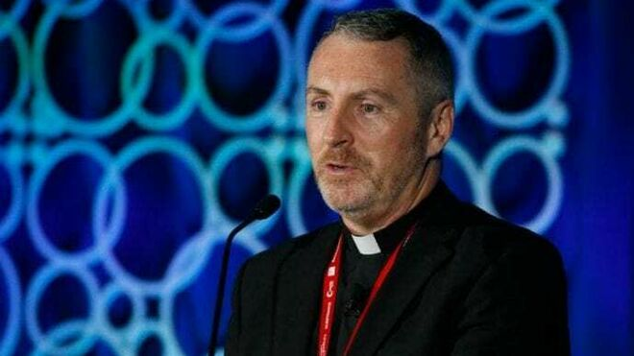
John Kennedy, jefe de la sección de disciplina en la Congregación para la Doctrina de la Fe en Roma

"Hay veces en las que estoy revisando casos y quiero levantarme y gritar: quiero recoger mis cosas y salir de la oficina y nunca volver", se sincera este irlandés, que conoce como pocos la profundidad de la crisis de abusos

"Nunca te acostumbras a ello, y puedes sentir cómo te duelen el corazón y el alma"

"Este trabajo me ha cambiado a mí y a todos los que trabajan conmigo... Me ha robado otra parte de mi inocencia y me ha eclipsado con una sensación de tristeza"

"No es nada comparado con aquellos que han cargado con esto durante muchos años en silencio... ¿Qué decir del padre, de la madre, de los hermanos del niño víctima que tienen que mirarle y sobrevivir a esto?"
01.07.2019 Cameron Doody
Monseñor John Kennedy tiene uno de los trabajos más difíciles de toda la Iglesia católica. El jefe desde 2017 de la sección de disciplina de la Congregación para la Doctrina de la Fe -por donde pasan todas las acusaciones de los abusos del clero- compara las labores de él y de la veintena de integrantes de su equipo a las de los médicos de las salas de urgencias en los hospitales. Pero aún con todo ese dolor al que está expuesto, ese prelado irlandés reconoce que no es nada comparado con los traumas que han sufrido las víctimas y sus familias.
"Puedo deciros honestamente que, leyendo casos de abusos sexuales cometidos por clérigos, nunca te acostumbras a ello, y puedes sentir cómo te duelen el corazón y el alma", admitió Kennedy en un discurso franco y sincero ante una asamblea de periodistas católicos en Florida, Estados Unidos.
"Hay veces en las que estoy revisando casos y quiero levantarme y gritar: quiero recoger mis cosas y salir de la oficina y nunca volver", se sinceró Kennedy.
El irlandés ha vivido y trabajado en Roma durante más de veinte años. Durante ese tiempo, ha visto crecer a su sección, que ahora ha superado a la de doctrina como la sección más grande dentro de la Congregación para la Doctrina de la Fe.

El corazón de la Iglesia, "roto" por la crisis de abusos
Kennedy no solo se preocupa de casos de abusos del clero, sino que también de acusaciones de negligencia en casos de pederastia o de malas prácticas en sacramentos como la confesión. Reconoció, sin embargo, que las agresiones sexuales a menores son la parte más importante de su trabajo.
"En nuestra cultura, se ha puesto un foco en el tema de la crisis de los abusos del clero... Sin ninguna duda, ningún tema teológico ni ningún otro tipo de herejía guarda parecido", apuntó el cura. "Para mí, está en el centro, en el meollo mismo, y algunos incluso han sugerido que el corazón de la Iglesia se ha roto en esta crisis".
Kennedy reconoció abiertamente en su charla que la crisis ha causado mucho dolor no solo a él y a su equipo, sino también a muchos obispos alrededor del mundo. "Yo he visto obispos que antes eran pastores sonrientes convertirse en figuras malhumoradas y sobrecargadas", admitió el irlandés.
"Un obispo recién elegido, pero aún no ordenado, me dijo que descubrió que había muchos casos de abusos históricos aún por investigarse en su diócesis. Nadie se lo había dicho antes de que le pidieran que aceptara la responsabilidad. Ahora es demasiado tarde para decir que no", contó Kennedy.
Pero si los investigadores y obispos han sufrido, "esto no es nada comparado con aquellos que han cargado con esto durante muchos años en silencio", continuó el cura.
"¿Qué decir del padre, de la madre, de los hermanos del niño que tienen que mirarle y sobrevivir a esto? ¿Qué pueden decir? Todo se les ha robado... ¿Podéis imaginar cómo es no ser creído por las autoridades de la Iglesia? ¿Cómo sería guardar silencio porque una víctima no tuvo el coraje de denunciar y nombrar a su abusador?"

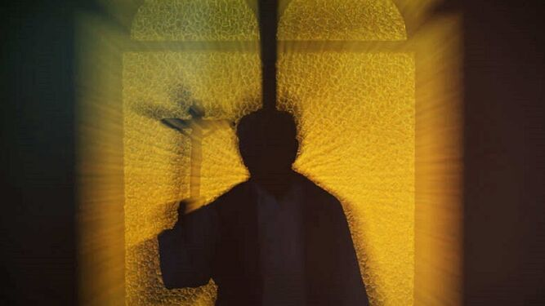

Crisis de abusos en la Iglesia

Los periodistas, aliados
Con el dolor de las víctimas y de sus familias en el centro de su mirada, Kennedy afirmó que considera que su trabajo de investigación y el de los periodistas que destapan casos de abusos en el seno de la Iglesia no es tan distinto.
"Compartimos el mismo propósito, que es la protección de los menores, y tenemos el mismo deseo de dejar el mundo un poco mejor que lo encontramos", apuntó.
"Si consideramos que el propósito del periodismo es el de proporcionar a los ciudadanos la información que necesitan para tomar las mejores decisiones posibles sobre sus vidas, sus comunidades, sus sociedades y sus gobiernos, entonces podemos entender que el proceso legal y la misión de la Iglesia tienen el propósito de proporcionar a sus jueces la mejor oportunidad posible como para hacer justicia en ese aspecto concreto de su vida", opinó Kennedy.

El motu proprio del Papa, una "novedad positiva"
Y no es que, de todas formas, todas sean malas noticias en el tema de los abusos del clero.
"Un cardenal me dijo al mirar los montones de casos disciplinarios que tenía delante que solo nos ocupamos de los problemas. En parte tenía razón. Yo le dije que es importante recordar que nos encargamos de muchos problemas, pero que nuestra tarea principal es la de ofrecer soluciones", explicó Kennedy.
Es una tarea -la de ofrecer soluciones a la plaga de abusos- que el Papa Francisco acaba de facilitar, y mucho, con su motu proprio Vos estis lux mundi. Kennedy lo calificó como una "novedad positiva" que "hace de la denuncia de los crímenes sexuales una obligación".
Aún así, como jefe de la sección de disciplina en Doctrina de la Fe, Kennedy solo tiene un deseo: hacer que baje la demanda por lo que hacen en su oficina, "para que mis colegas sacerdotes puedan volver a lo que fueron ordenados para hacer".
"Ojalá pudiéramos trabajar para que ya no tuviéramos trabajo", deseó Kennedy.
"En toda honestidad, este trabajo me ha cambiado a mí y a todos los que trabajan conmigo", reconoció el prelado. "Me ha robado otra parte de mi inocencia y me ha eclipsado con una sensación de tristeza".
https://www.religiondigital.org/vaticano/John-Kennedy-jefe-seccion-disciplina-Doctrina-Fe-abusos-clero_0_2135186476.html

